Nombre: Cristian Daniel Campos Mateos |  | Matrícula: 2864643
Nombre de la carrera:  Maestría en Gestión de TI | Nombre del profesor:
Nombre de la materia: | Campus:  Cuernavaca
Fecha de entrega: | Actividad:
Bibliografía:

Objetivo:
Aplicar los conocimientos adquiridos en el desarrollo de un tablero de control de ventas, donde se integren herramientas de visualización y de bajo código que permitan la toma de decisiones mediante la extracción de valor a partir de datos accionables.

Instrucciones:
La empresa FashionTrends ha priorizado una lista de iniciativas para su despliegue de transformación digital; en ella, otorga especial relevancia al proyecto de visualización con Power BI, ya que actualmente se encuentra en ejecución. A la fecha, se ha realizado el análisis de requerimientos y se identificó la necesidad de implementar un tablero para el área de ventas, donde se debe mostrar información relacionada con clientes, productos, métodos de pago y periodos mensuales; para ello, te solicita desarrollar una interfaz que permita capturar datos y transferirlos a un archivo de Excel en la nube, el cual alimentará directamente un tablero en Power BI. Con este propósito, debes elaborar un informe (en procesador de texto o presentación de diapositivas) que contenga los siguientes apartados:
- Introducción. Redacta un apartado introductorio, de entre 300 y 500 palabras, donde expliques el contenido y estructura del documento, así como su relación con la evidencia 1.

La transformación digital se ha consolidado como un pilar fundamental para la supervivencia y el crecimiento de las organizaciones contemporáneas, permitiendo optimizar operaciones, mejorar la experiencia del cliente y fundamentar la toma de decisiones en datos precisos. En este contexto, el presente documento expone la fase de implementación técnica para FashionTrends, marcando la evolución natural desde la planeación estratégica abordada durante la Evidencia 1 hacia la ejecución táctica.
Mientras que en la fase previa se definieron los objetivos generales, el modelo operativo del Centro de Excelencia (CoE) y la justificación para integrar el ecosistema tecnológico mediante un almacén de datos (DWH), este nuevo informe aterriza dicha visión a través del desarrollo de un producto funcional y tangible.

El contenido de este proyecto se centra en la construcción de una solución integral de captura y visualización de datos accionables para el departamento de ventas de FashionTrends. Para lograr este propósito, el documento se estructura en cuatro apartados principales que guían en el ciclo de vida del desarrollo. Primero, se detalla la Metodología, donde se define las tres etapas operativas, las actividades específicas y los entregables clave (como el documento de diseño de la solución, el documento de diseño técnico, el diccionario de datos y el manual de ejecución). Segundo, se aborda la preparación de las fuentes de datos, explicando el proceso de extracción, transformación y carga del conjunto de registros hacia un entorno en la nube. Tercero, se presenta la interfaz de captura, desarrollada con herramientas modernas para facilitar el registro de transacciones. Finalmente se expone el Tablero de indicaciones, el cual consolida visualmente las métricas críticas del negocio.

Un elemento central de esta implementación es la relevancia de las tecnologías de bajo código (low-code). Plataformas como Power Apps y Power BI democratizan el desarrollo de software, permitiendo a las organizaciones crear aplicaciones empresariales robustas y tableros analíticos complejos con una codificación mínima. Esto no solo acelera drásticamente el tiempo de comercialización de las soluciones internas, sino que también minimiza la dependencia exclusiva de perfiles técnicos altamente especializados, empoderando a los usuarios de negocio para gestionar sus propios procesos. Así, este reporte evidencia cómo la combinación de una sólida estrategia de transformación digital y el uso de tecnologías ágiles de bajo código resulta finalmente en un ecosistema tecnológico unificado, muy eficiente y verdaderamente orientado a la generación de valor continuo.

- Metodología. Describe la metodología utilizada para el desarrollo del tablero, la cual debe contemplar, al menos, tres etapas. Cada una de ellas debe incluir un mínimo de tres actividades y de un entregable; como parte de este último, considera el documento del diseño de la solución (SDC, del inglés Solution Design Document), documento de diseño técnico (TDD, del inglés Technical Design Document), diccionario de datos y manual de ejecución del tablero.
Nota. No necesitas elaborar los entregables, solo debes listarlos para evidenciar cómo cada etapa del proyecto contribuye a su desarrollo, sin importar si se adopta un enfoque ágil o en cascada.
- Fuentes de datos. Sigue estas instrucciones para preparar la fuente de datos Fashion Retail Sales:
  - Descarga el archivo de datos “Fashion Retail Sales” del siguiente enlace:

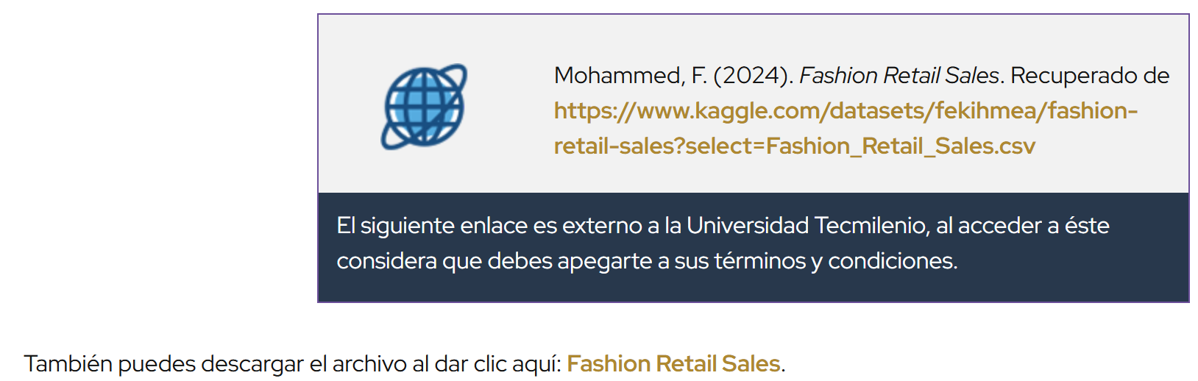

  - Valida que se trate del correcto (debe tener 3,400 registros).
  - Los nombres de las columnas deben cambiar a “ID_Cliente”, “Producto”, “Monto_USD”, “Fecha_Compra”, “Calificación” y “Método_Pago”.
  - Bríndale un formato de tabla y nómbrala “FashionTrendsSales”.
  - Guarda el archivo como “FashionTrends.xlsx”.
  - Sube el archivo a OneDrive, SharePoint o algún otro drive que permita las conexiones externas.
  - Incluye una captura de pantalla de la pestaña donde se observen los datos formateados como tabla, con el nombre “FashionTrendsSales” (pestaña “Table Design”, de Excel).
  - Añade una captura de pantalla que muestre el archivo cargado en el drive.
- Interfaz. Crea un interfaz en PowerApps que permita conectar los datos; para ello, inicia sesión en el siguiente enlace:
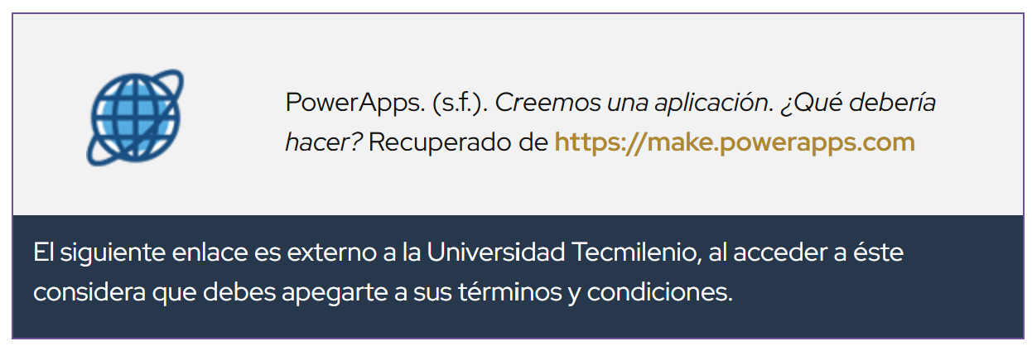

Nota. Al ingresar al entorno, te enviará a la cuenta que en ese momento esté activa. Se recomienda iniciar sesión con la de Tecmilenio; de lo contrario, a menos que la cuenta esté habilitada para emplear PowerApps, no podrá usarse.
- Antes de iniciar, revisa los siguientes tutoriales:
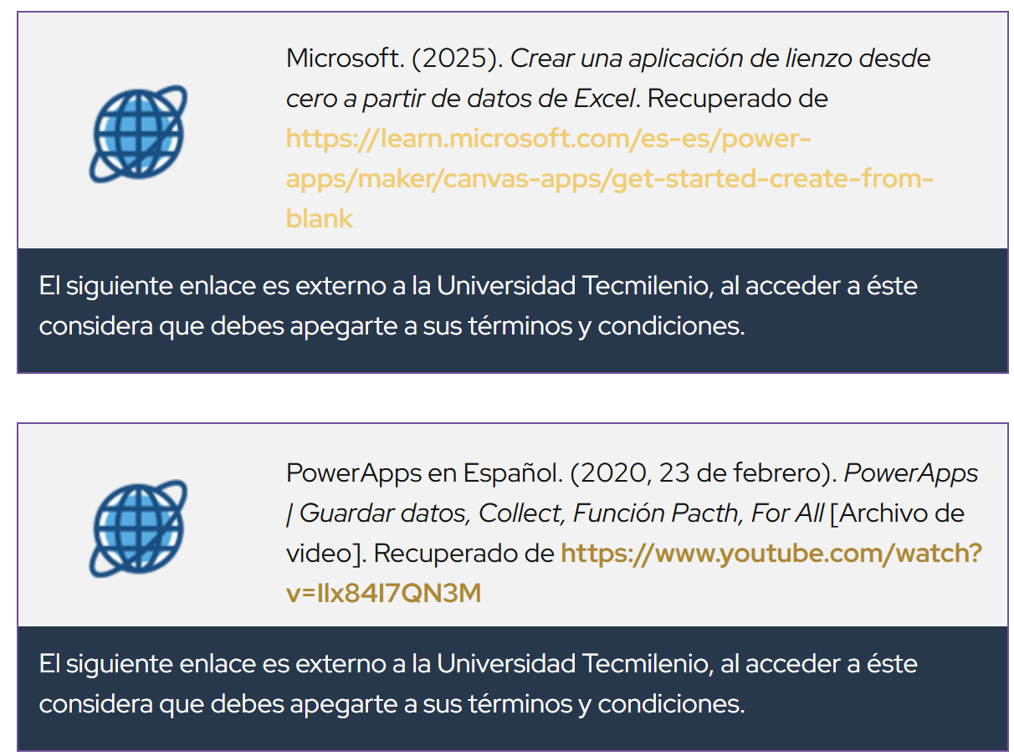
- Crea un formulario para capturar los datos.
- Agrega un botón que envíe los datos al Excel “FashionTrendsSales” en el OneDrive.
- Nombra la app como “Sales FT”.
- Incluye una captura de pantalla de la aplicación en la que se visualice, en el panel izquierdo, la conexión con los datos.

- Tablero de indicadores. A partir de estos pasos, desarrolla un tablero de indicadores en Power BI:
  - Antes de iniciar, revisa el siguiente recurso para aprender a conectar Power BI con un archivo de Excel almacenado en la nube:
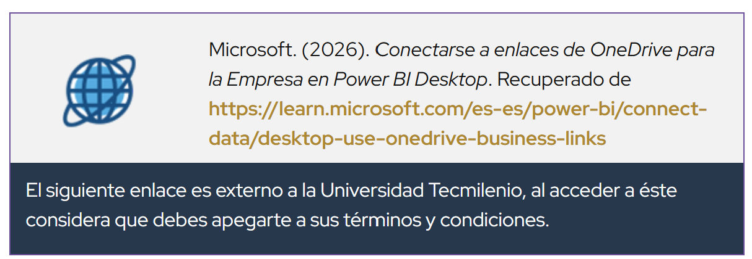

  - Crea un tablero que conecte los datos de la tabla en el Drive, el cual debe incluir al menos, las gráficas siguientes:
    - Ventas por cliente. Montos de ventas por cliente, ordenados de mayor a menor cantidad. Solo debes mostrar el top 10.
    - Productos. Montos de ventas por producto, ordenados de mayor a menor cantidad. Solo debes mostrar el top 10.
    - Ventas. Muestra las tendencias de ventas por año y por mes.
    - Calificación. Muestra el top 10 de los productos con mayor calificación promedio.
    - Métodos de pago. Muestra la distribución de los tipos de pagos, es decir, qué proporción de pagos se hace con tarjeta y cuál en efectivo.
  - Toma captura de pantalla del tablero, donde se observe claramente su desarrollo en PowerBI.
- Reflexión. Elabora una reflexión, de entre 300 y 350 palabras, donde incluyas las ventajas del uso de las tecnologías y conexiones automáticas con herramientas de bajo código.

- Repositorio. Crea un repositorio donde incluyas las evidencias de cada documento: Excel con los datos y archivo en Power BI. También debes colocar el hipervínculo en el reporte.

